Лабораторная работа №5

Модель хищник-жертва. Вариант 39

Абдуллина Ляйсан Раисовна, НПИбд-01-21

Содержание

# Цель работы

Решить задачу о модели хищник-жертва.

# Задачи

1. Постройте график зависимости численности хищников от численности жертв
2. Постройте графики изменения численности хищников и численности жертв при заданных начальных условиях.
3. Найдите стационарное состояние системы.

# Теоретическое введение

Простейшая модель взаимодействия двух видов типа «хищник — жертва» - модель Лотки-Вольтерры. Данная двувидовая модель основывается на следующих предположениях: 1. Численность популяции жертв x и хищников y зависят только от времени (модель не учитывает пространственное распределение популяции на занимаемой территории) 2. В отсутствии взаимодействия численность видов изменяется по модели Мальтуса, при этом число жертв увеличивается, а число хищников падает 3. Естественная смертность жертвы и естественная рождаемость хищника считаются несущественными 4. Эффект насыщения численности обеих популяций не учитывается 5. Скорость роста численности жертв уменьшается пропорционально численности хищников

{$dx/dt=ax\left(t\right)−bx\left(t\right)y\left(t\right)$

$dy/dt=−cy\left(t\right)−dx\left(t\right)y\left(t\right)$}

В этой модели x – число жертв, y - число хищников. Коэффициент a описывает скорость естественного прироста числа жертв в отсутствие хищников, с - естественное вымирание хищников, лишенных пищи в виде жертв. Вероятность взаимодействия жертвы и хищника считается пропорциональной как количеству жертв, так и числу самих хищников (xy). Каждый акт взаимодействия уменьшает популяцию жертв, но способствует увеличению популяции хищников (члены -bxy и dxy в правой части уравнения).

# Выполнение лабораторной работы

## Условие варианта 39

Для модели «хищник-жертва»:

{$dx/dt=−0.67x\left(t\right)+0.067x\left(t\right)y\left(t\right)$

$dy/dt=0.66y\left(t\right)−0.065x\left(t\right)y\left(t\right)$}

Постройте график зависимости численности хищников от численности жертв, а также графики изменения численности хищников и численности жертв при следующих начальных условиях: $x_{0}=9$, $y_{0}=19$. Найдите стационарное состояние системы.

## Julia

Код для нестацианарного состояния системы:

using DifferentialEquations using Plots

x0 = 9 y0 = 19

a = 0.67 b = 0.067 c = 0.66 d = 0.065

function ode_fn(du, u, p, t) x, y = u du[1] = -a*u[1] + b*u[1] * u[2] du[2] = c*u[2] - d*u[1]* u[2] end

v0 = [x0, y0] tspan = (0.0, 60.0) prob = ODEProblem(ode_fn, v0, tspan) sol = solve(prob, dtmax=0.05) X = [u[1] for u in sol.u] Y = [u[2] for u in sol.u] T = [t for t in sol.t]

plt = plot(dpi=300, legend = false) plot!(plt, X, Y, color=:blue) savefig(plt,“lab5_1_jl.png”)

plt2 = plot(dpi=300, legend = true) plot!(plt2, T, X, label = “Численность жертв” ,color=:red)

plot!(plt2, T, Y, label = “Численность хищников” ,color=:green) savefig(plt,“lab5_2_jl.png”)

Получим следующие графики (Рис.1-2):

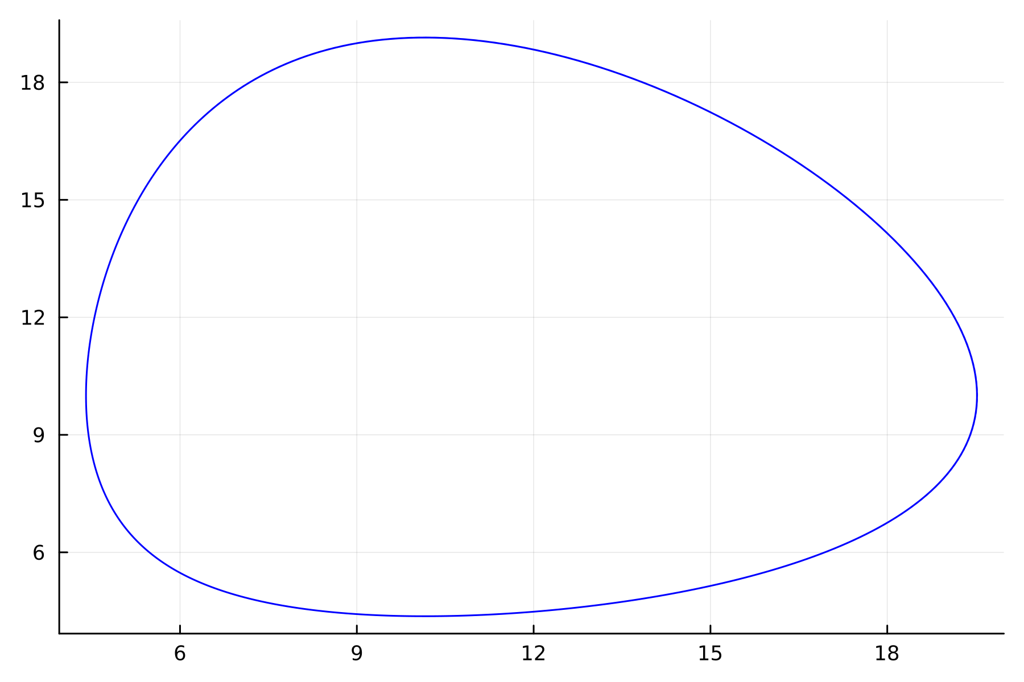

График численность хищников от численности жертв

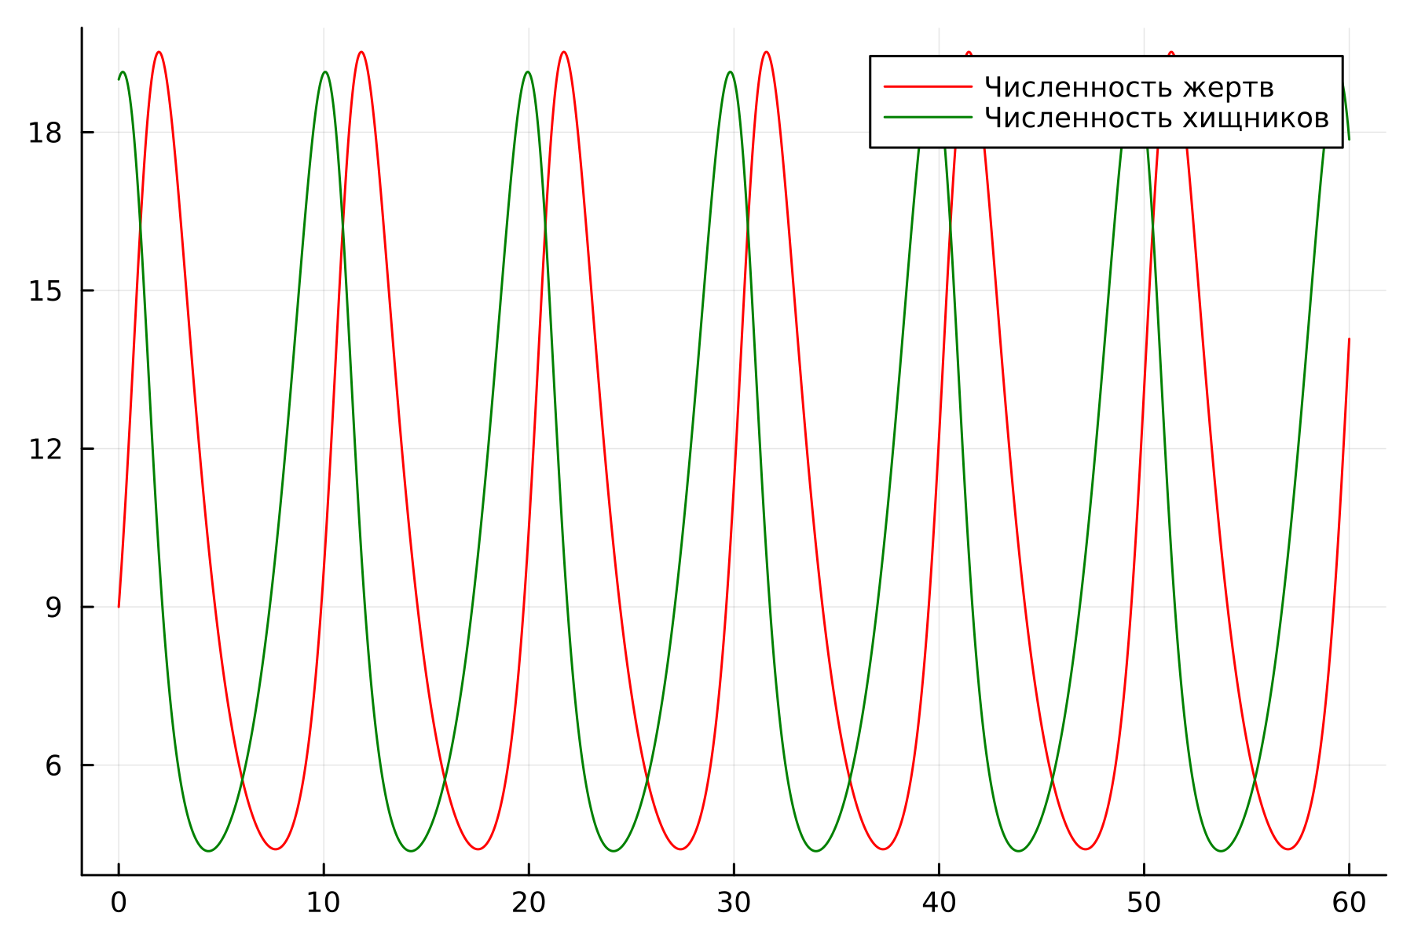

График численности хищников и жертв от времени

Код для стацианарного состояния системы:

using DifferentialEquations using Plots

a = 0.67 b = 0.067 c = 0.66 d = 0.065

x0 = c/d y0 = a/b

function ode_fn(du, u, p, t) x, y = u du[1] = -a*u[1] + b*u[1] * u[2] du[2] = c*u[2] - d*u[1]* u[2] end

v0 = [x0, y0] tspan = (0.0, 60.0) prob = ODEProblem(ode_fn, v0, tspan) sol = solve(prob, dtmax=0.05) X = [u[1] for u in sol.u] Y = [u[2] for u in sol.u] T = [t for t in sol.t]

plt2 = plot(dpi=300, legend = true) plot!(plt2, T, X, label = “Численность жертв” ,color=:red) plot!(plt2, T, Y, label = “Численность хищников” ,color=:green) savefig(plt2,“lab5_3_jl.png”)

Для стационарного состояния y(x) = smthfunction решение будет представять из себя точку.

Получим следующие графики (Рис.3):

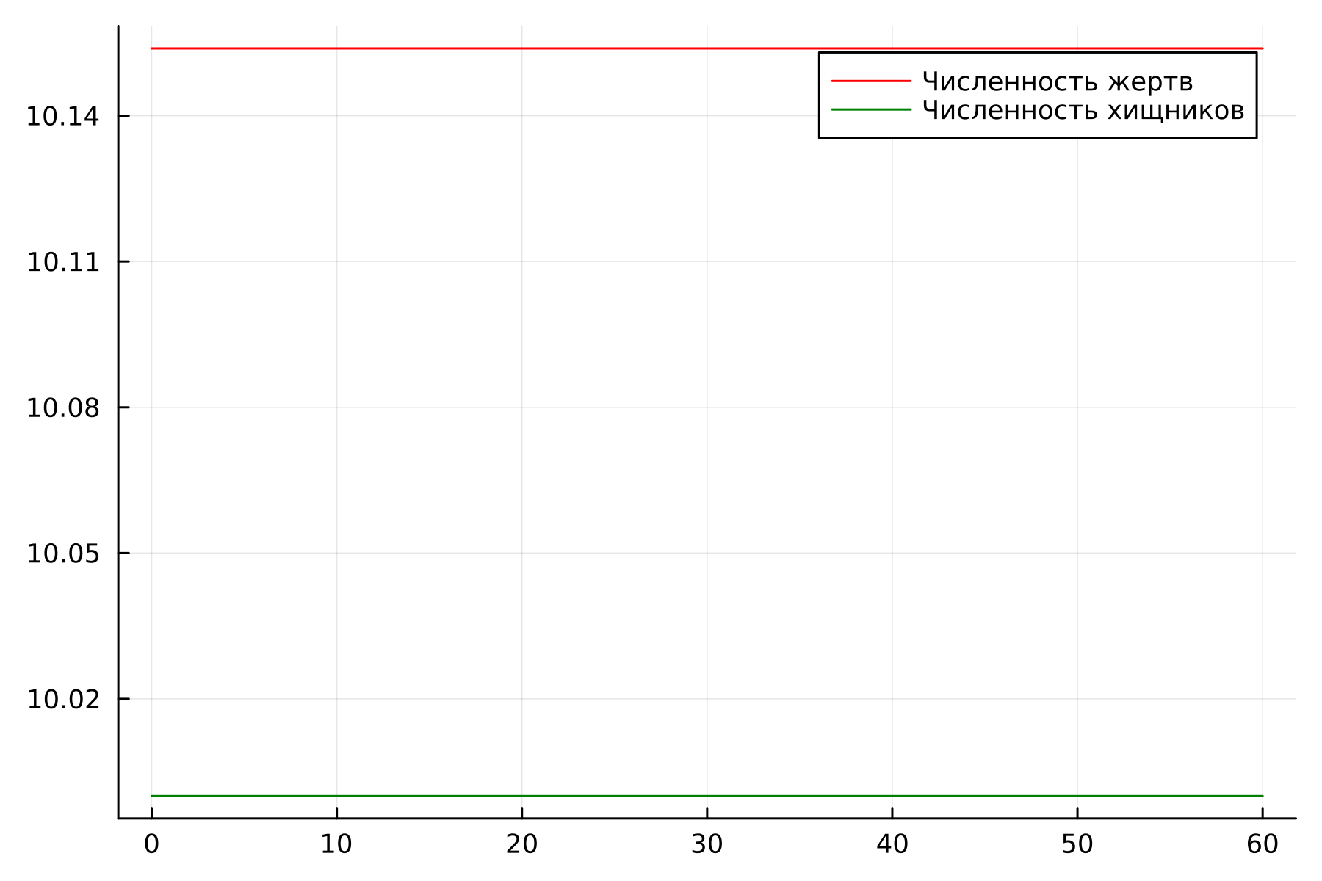

Стацианарное состояние

## OpenModelica

Код для нестацианарного состояния системы:

model lab5_1 Real a = 0.67; Real b = 0.067; Real c = 0.66; Real d = 0.065;

Real x; Real y;

initial equation x = 9; y = 19; equation

der(x) = -a*x+b*x*y; der(y) = c*y-d*x*y;

end lab5_1;

Получим следующие графики (Рис.4-5):

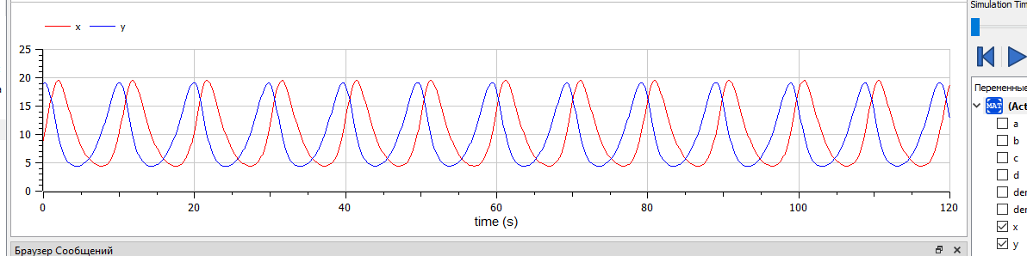

График численность хищников от численности жертв

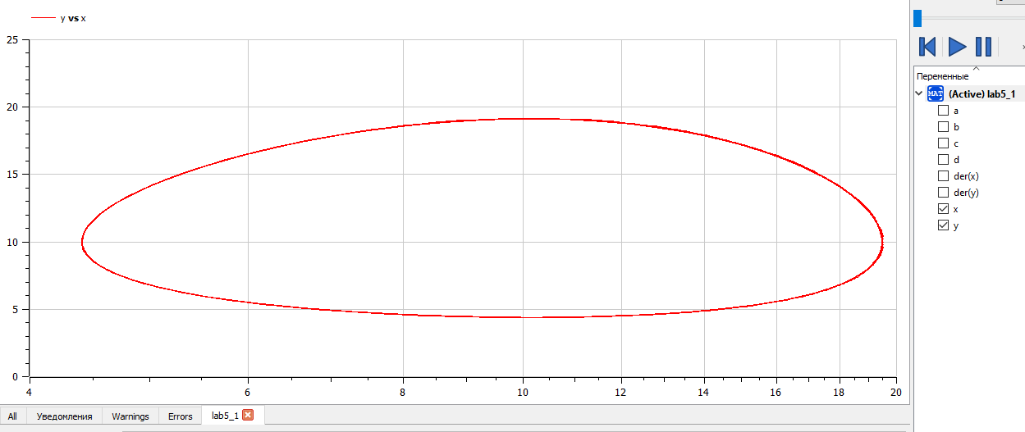

График численности хищников и жертв от времени

Код для стацианарного состояния системы:

model lab5_2 Real a = 0.67; Real b = 0.067; Real c = 0.66; Real d = 0.065;

Real x; Real y;

initial equation x = c/d; y = a/b; equation

der(x) = -a*x+b*x*y; der(y) = c*y-d*x*y;

end lab5_2;

Для стационарного состояния y(x) = smthfunction решение будет представять из себя точку.

Получим следующие графики (Рис.6):

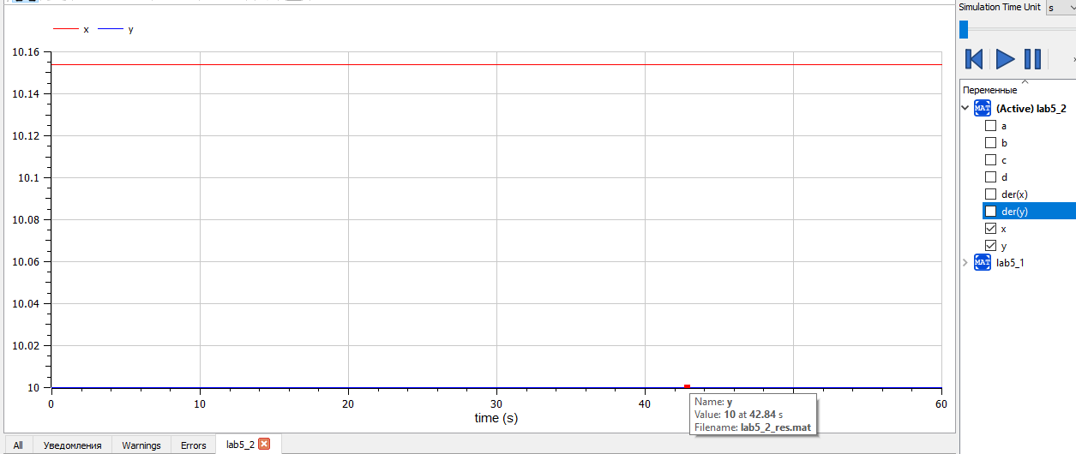

Стацианарное состояние

## Анализ и сравнение результатов

В ходе выполнения лабораторной работы были построены графики зависимости численности хищников от численности жертв и изменения численности хищников и численности жертв при заданных начальных условиях, а также найдено стационарное состояние системы. на языках Julia и с помощью ПО Open Modelica. Результаты графикв совпадают (не учитываю разности в масштабах).

# Выводы

Мы решили задачу о модели Хищник-Жертва и выполнили все поставленне перед нами задачи.

# Список литературы

1. Документация по Julia: https://docs.julialang.org/en/v1/
2. Документация по OpenModelica: https://openmodelica.org/
3. Решение дифференциальных уравнений: https://www.wolframalpha.com/